ГАЗЕТА МБОУ СОШ №2 Г. ХАНТЫ-МАНСИЙСК
Наша школа - это просто созвездие звезд, об этом пока знаем только мы сами,
Но скоро, но скоро зажгутся всерьез звезды с нашими именами!

Ежегодно, каждой весной, в нашем городе проходит фестиваль детского творчества «Югорские россыпи». В этом году он отмечает свой двадцатилетний юбилей. Каждая школа города очень тщательно готовится к этому мероприятию: проходят отчётные концерты. Ребята демонстрируют своё мастерство в вокале хореографии, актёрском искусстве. В школы выезжает жюри, которое отбирает лучшие номера для участия в отчётном городском концерте детского творчества.
Такой фестиваль прошёл и в нашей школе. Как это было читайте на страницах нашей газеты.

ХРОНИКА ФЕСТИВАЛЯ «ЮГОРСКИЕ РОССЫПИ»

В этом году наш школьный фестиваль объединил более 70 участников самых
разных возрастов. Представлены самые различные номера. Концерт получился ярким и праздничным.
Открыл концерт хоровое объединение «Элегия» с песней «Будем дружить».
А дальше всё было как в сказке. На сцене оказался волшебный старинный проектор, из которого появилась маленькая фея Воспоминаний. Благодаря ей, всем присутствующим в зале удалось побывать в прошлом, познакомиться не только с творчеством нашей страны, но и с творчеством других стран и народов.

Сначала мы услышали песню из кинофильма «По ту сторону» в исполнении хорового объединения «Элегия» «Песня о тревожной молодости», написанную
А. Пахмутовой. В этой песне переплелись и дороги гражданской войны, и дороги первых пятилеток, и дороги войны Отечественной.
Передавая прошлое, слова песни переносят нас в сегодняшний день и могут быть словами сегодняшней молодежи.

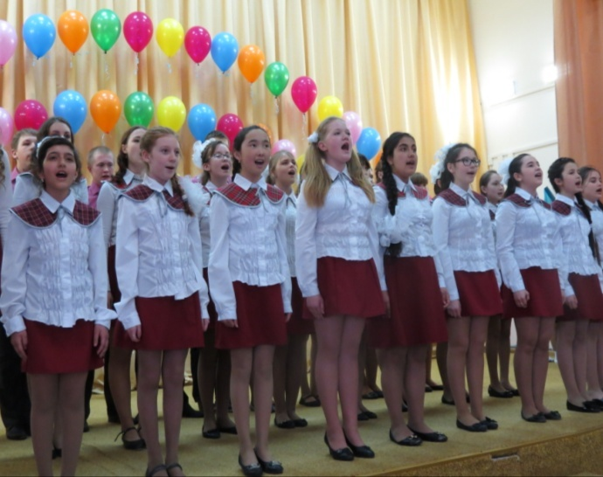
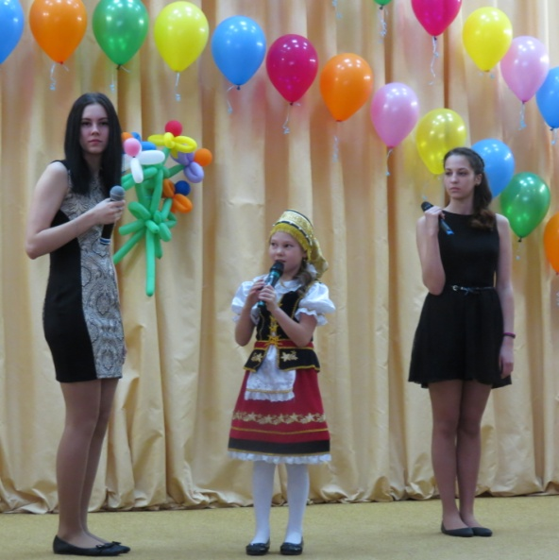
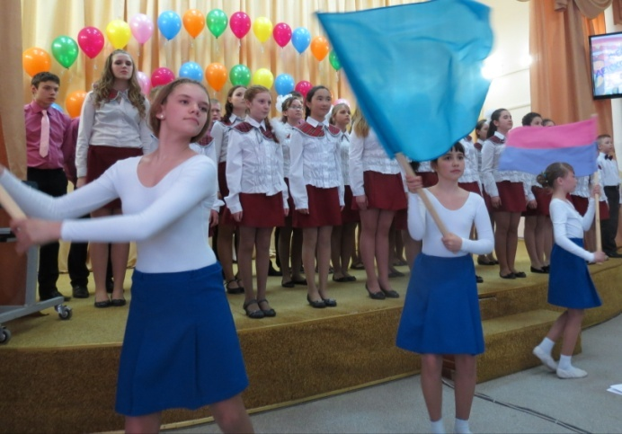
Но не только русские народные песни звучали со сцены. Свадебную казачью песню «Земляничка ягодка» исполнил хор наших учителей «русское наследие».

Но Но какая же история нашей страны без народной песни! Русскую народную песню «Ой, сад во дворе» исполнила сама фея Воспоминания (Фоминых Мария).

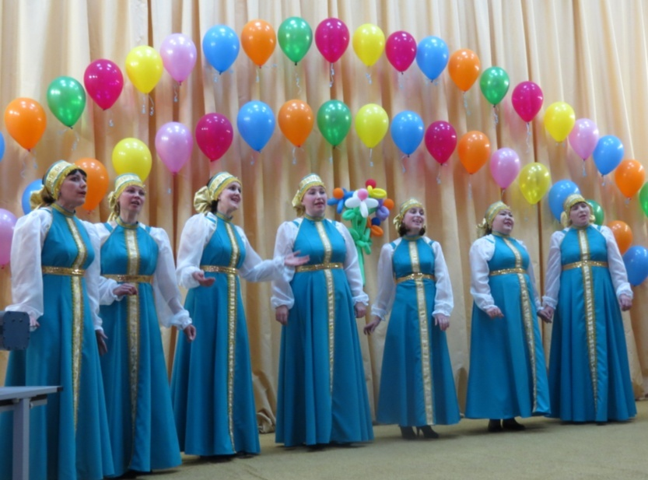

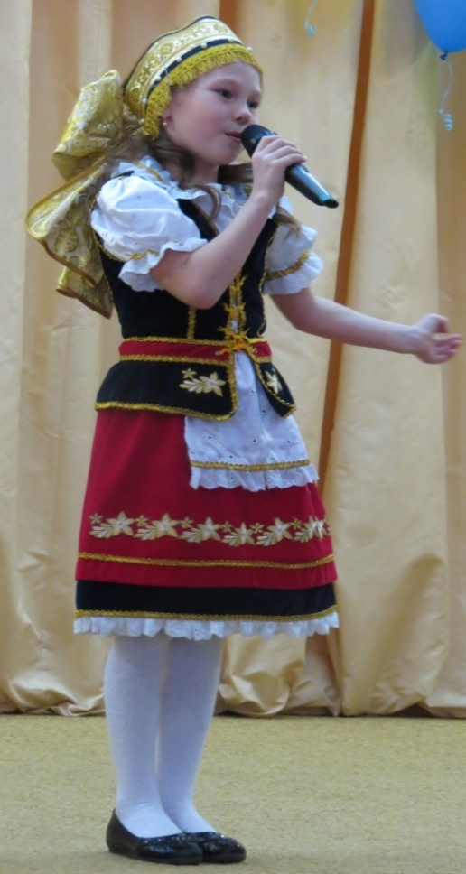

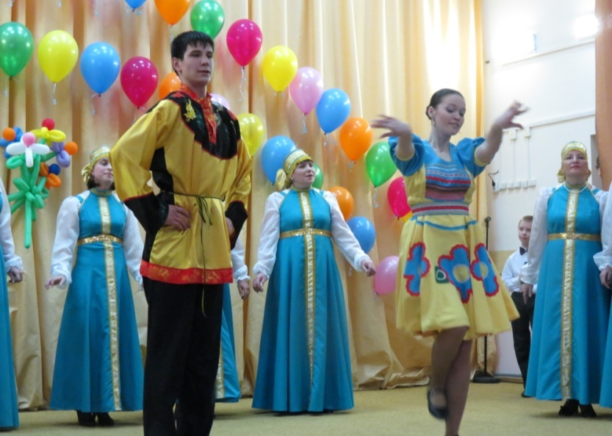

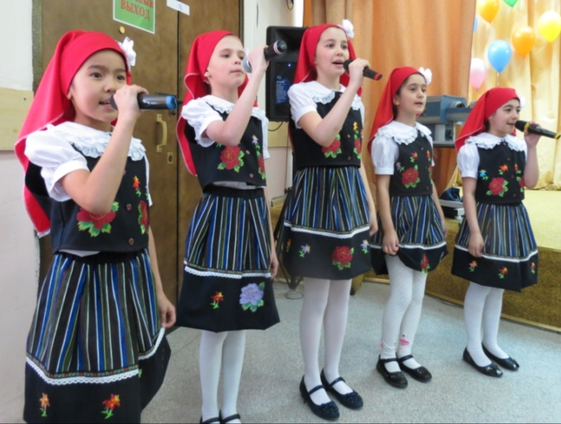
А хоровое объединение «Элегия» исполнила польскую народную песню «Плыне Висла».

Маленькая фея дала нам возможность услышать любимые песни разных стран и народов. В исполнении ребят старших классов (хоровое объединение «Элегия») услышали попурри на хиты 90-х годов.
А после волшебный проектор позволил нам услышать песню на английском языке «ALL About the money» в исполнении Двиняниной О.

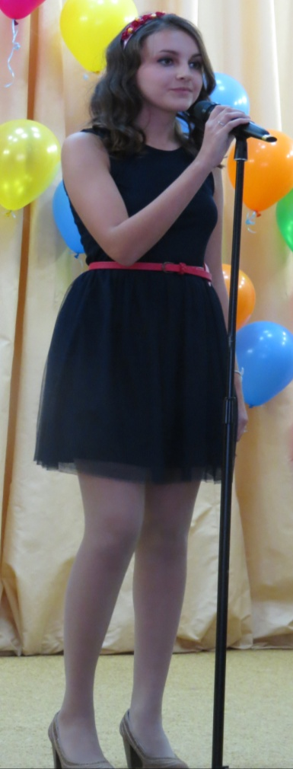
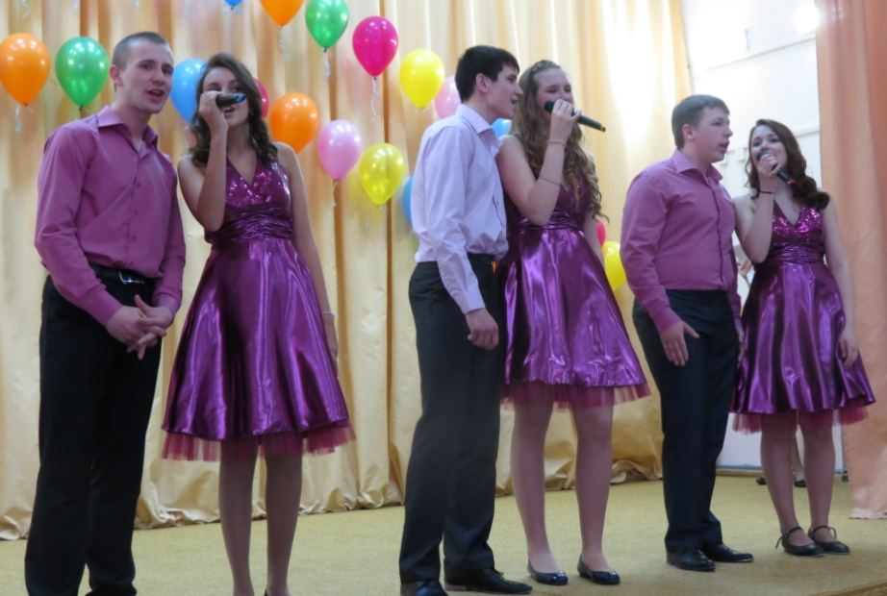
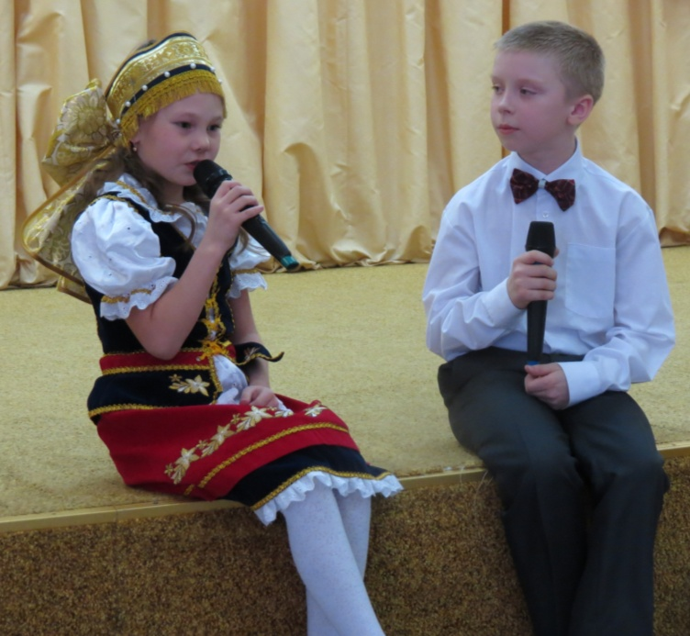
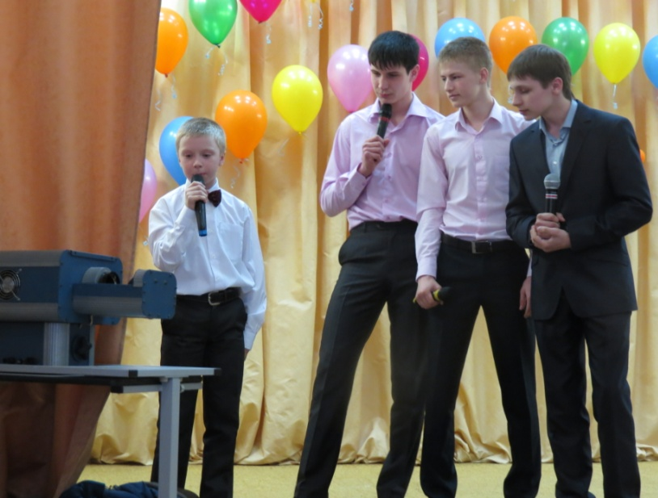
В течение праздника звучали не только песни. Мы имели возможность погрузиться в очаровательную музыку танца. Все танцы были исполнены хореографическим объединением «Настроение» под руководством Нураевой А.С.

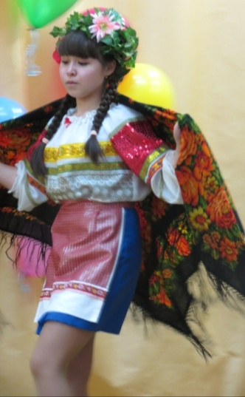
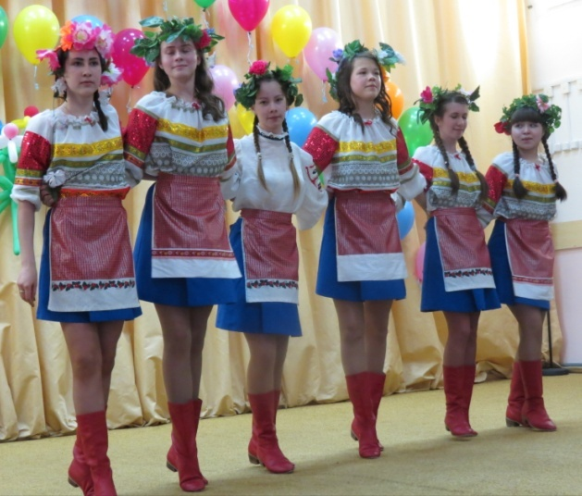
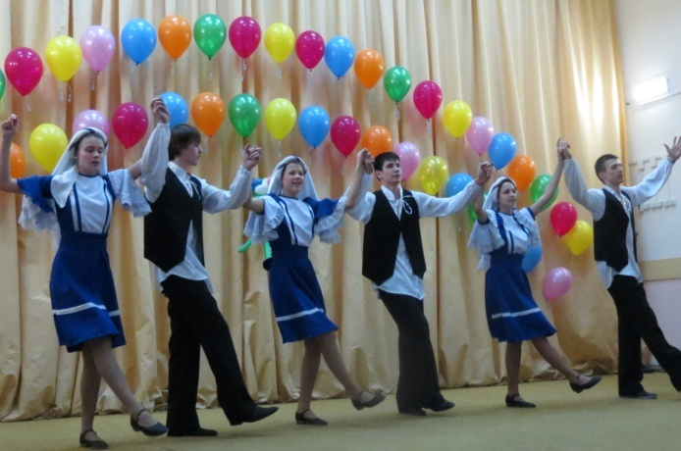
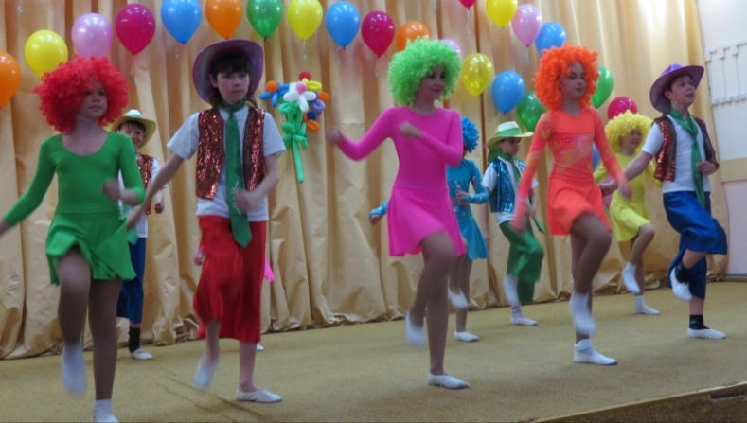
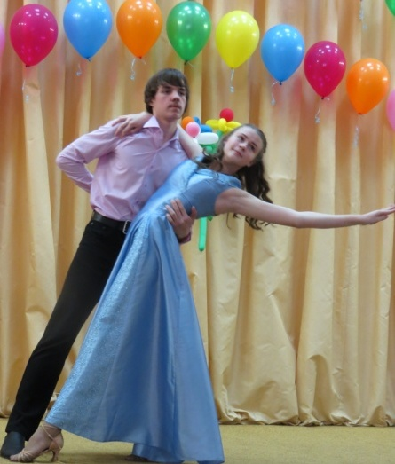
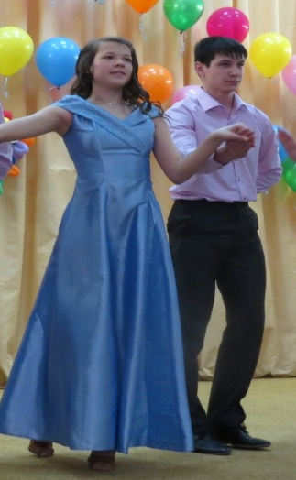
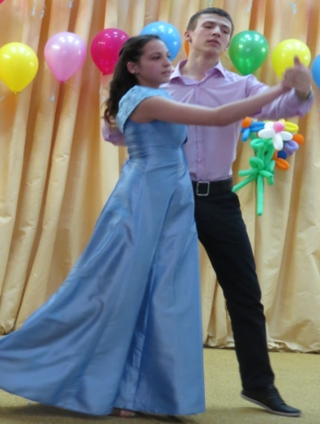
В исполнении ребят старших классов мы увидели красивый и нежный «Венский вальс», ребята помладше представили яркий зажигательный танец «Итальянские мотивы». Всех поразил и удивил задорный «Еврейский танец» в исполнении ребят 9-11 классов. Заворожил всем происходящим на сцене танец «Украинская сюита».

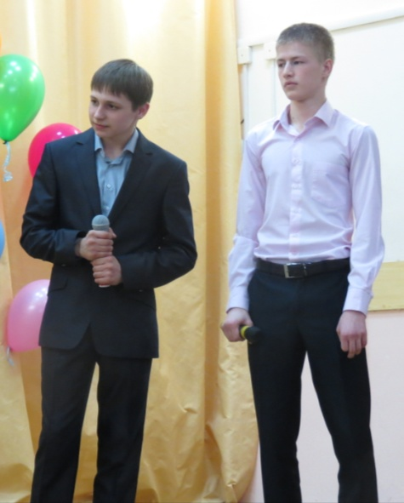
Вся программа шла по определённому сценарию. И без ведущих на этом празднике ничего бы не получилось. Их сценки про школьную жизнь, шутки внесли в это мероприятие свою изюминку.
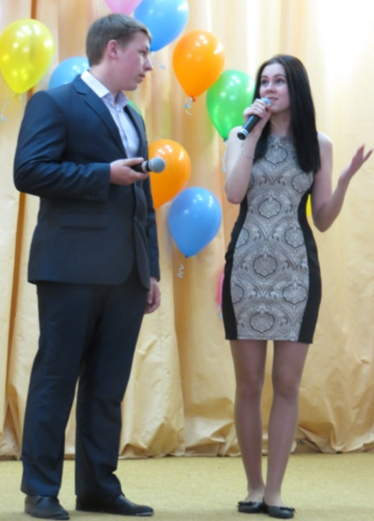

В заключение праздника прозвучала песня «Дружба». Под гром аплодисментов на сцену вышли все участники концерта.
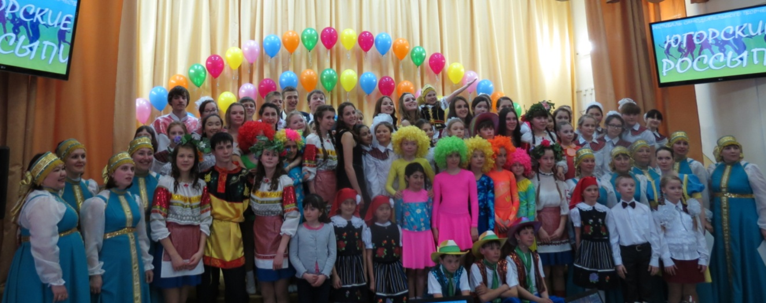

Действительно, в нашей школе много талантов. И неважно, какой талант ты
имеешь: петь, танцевать или рисовать. Главный талант любого человека – это умение дружить. Именно это и хотели донести до своих зрителей участники концерта и его организаторы.
В завершение концерта директор школы, Лобанов А.Н., выразил благодарность всем участникам этого замечательного концерта и Почётными грамотами отметил руководителей творческих объединений: тех, кто готовил этот концерт, и всех руководителей творческих объединений, организовавших в фойе школы выставку творческих работ учащихся нашей школы.
От нашей школы были взяты два номера для участия в городском фестивале «Югорские
россыпи»: песня «ALL About the money» в исполнении Двиняниной О. и «Еврейский танец» в исполнении ребят 9-11 классов. По итогам городского конкурса наша школа заняла 1 место!
На активистах мир стоит, и школа здесь – не исключение!
И то, что жизнь у нас кипит – заслуга ваша, без сомненья!

Выпуск подготовили: Больных Валерия, ученица 8 А класса.

